Hola famílies de primària!!! Què taaaaaal???

Venim a fer-vos una proposta per acabar d’ajudar a passar els dies aquests de confinament el millor possible.

A partir de dilluns intentarem visitar-vos cada dia per fer-vos una proposta/repte/enigma/investigació.

Noooooooo!!! No són deures. Ni esteu obligats a fer-les. Seran propostes obertes i tan flexibles com vulgueu, només dependrà de vosaltres, i dels vostres familiars si els va bé, que les vulgueu estirar més o menys, o gens.

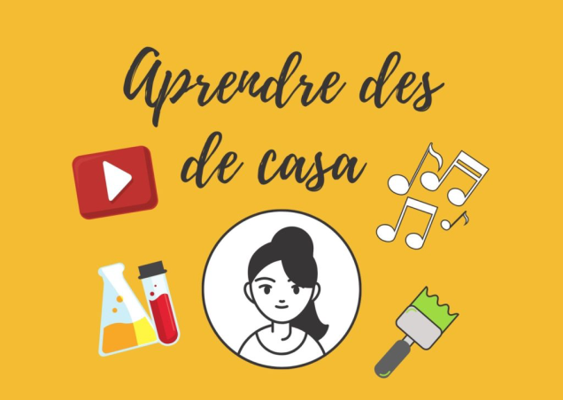
Seran propostes pensades per fer en un dia, però en això també volem que sigueu el màxim de respectuosos amb vosaltres mateixos, si la proposta us motiva i l’aneu allargant més dies perquè se us van acudint coses, i esteu molt ocupats en ella, doncs podeu anar fent, potser això farà que no realitzeu propostes d’altres dies, però no passa res. Si esteu molt ocupats en una cosa, segurament no tindreu temps a fer-ne una altra. Ah!!! I si al conèixer la proposta del dia us dóna una idea de fer una cosa semblant però amb les vostres idees, doncs endavant!!!!. El que és més important, és que el que feu us agradi i estigui BEN FET. No volem que acabeu fent totes les propostes perquè us ho proposem cada dia i fetes de pressa i corrents, sense ganes i mal fetes. NO ÉS OBLIGATORI FER-LES TOTES, NOMÉS SÓN UN SUGGERIMENT, PERÒ LES QUE FEU ÉS OBLIGATORI FER-LES BÉ, EL MILLOR POSSIBLE.

Hi haurà propostes en les que s’haurà de fer fotos, vídeos i coses per internet, si hi ha alguna cosa d’aquestes que no podeu fer, no patiu. Si ho teniu tot ben fet i preparat quan tornem a l’escola ho farem amb els mitjans que tenim a l’escola i ho podreu penjar i tenir com la resta. Això si!!! Ho haureu de portar ben fet i a punt de fer la foto, el vídeo o el que calgui.

La proposta diària, la rebran els vostres fills al seu correu personal (Gsuite), al del pare o mare i via whatsapp de les famílies, així ens assegurarem que tothom la rep.

És important que cada infant pugui tenir la proposta per tal de llegir-se-la. La proposta en si, ja és una excusa per llegir una mica cada dia. Quan més autònom pugui ser l’infant en aquestes propostes molt millor. Ajudeu-los només, quan us ho demanin o quan l’activitat demani de la vostra col·laboració, però si veieu que realment ho poden fer sols millor que no intervingueu.
Important: Recordeu que les coses que vulgueu compartir sobre aquestes propostes les podeu enviar per correu.

Aaaaaah!!!! I no cal que us diguem que si se us passa pel cap una proposta/repte/enigma/investigació interessant a fer, no cal que espereu la nostra!!! Segur que teniu moltes idees i ganes de fer coses. Això si!!! Sense sortir de casa i amb les eines i coses que tinguis. Si és així, ja ens ho explicareu i ensenyareu a la tornada o via correu electrònic.

PD: Recordeu que cal vetllar perquè els infants no estiguin massa hores seguides connectats a les pantalles (televisió, tauleta, consola, mòbil…). Pot ser útil crear un horari, conjuntament amb els infants, per poder preveure fer activitats de tipologies diferents.
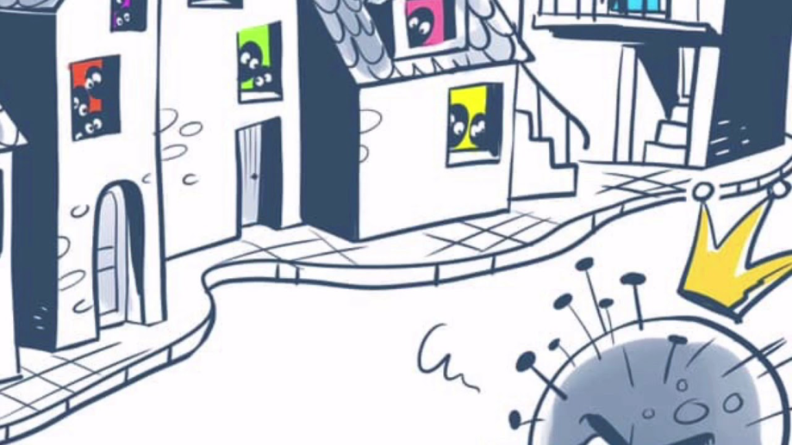
Aquests dies també poden col·laborar en les tasques de casa: parar i desparar la taula, posar la roba bruta al seu lloc, fer els llits, plegar la roba, desparar el rentaplats …

Els mails de l@s mestr@s són:
Cicle Inicial:
1r: plademar2013@gmail.com
2n: plademar2012@gmail.com

benjamipena@escolaplademar.cat
irinaramirez@escolaplademar.cat
martaparera@escolaplademar.cat
montsearrufat@escolaplademar.cat
mteresaborras@escolaplademar.cat
ramonaanton@escolaplademar.cat
anaolloqui@escolaplademar.cat
isaaccuevas@escolaplademar.cat
nuriaprats@escolaplademar.cat
victorrodriguez@escolaplademar.cat

